- Odpowiedz na zadane pytania. W każdym zadaniu wybierz jedną właściwą odpowiedź:
Pytania do filmu: https://www.youtube.com/watch?v=wCsmTBkxy5I
W każdym zadaniu wybierz właściwą odpowiedź:
1. Kto jest autorem Konstytucji 3 maja?
a. Tadeusz Kościuszko, Józef Poniatowski
b. Hugo Kołłątaj, Ignacy Potocki
c. Stanisław Małachowski, Jan Dekert
2. Konstytucja 3 maja formalnie obowiązuje od:
a. 3 maja 1791 roku
b. 4 maja 1791 roku
c. 5 maja 1791 roku
3. Jan Suchorzewski zagroził, że jeżeli zostanie uchwalona Konstytucja 3 maja to:
a. Zawiąże konfederacje
b. Wyjedzie z kraju
c. Zabije swojego syna
4. W konstytucji uchwalono min.:
a. Dziedziczenie tronu
b. Wybór prezydenta
c. Elekcję władcy
5. Za panowania, którego władcy uchwalono Konstytucję 3 maja?
a. Stanisława Leszczyńskiego
b. Augusta II Mocnego
c. Stanisława Augusta Poniatowskiego

6. W jaki sposób król zachował się podczas zaprzysiężenia konstytucji?
a. Protestował, gdyż nie zgadzał się z niektórymi zapisami konstytucji
b. Natychmiast zgodził się na zaprzysiężenie
c. Nie brał udziału w zaprzysiężeniu
7. Dokąd udali się posłowie zaraz po zaprzysiężeniu konstytucji?
a. Do kościoła p.w. św. Krzyża
b. Do kolegiaty św. Jana
c. Do zamku
8. Gdzie obecnie znajduje się słynny obraz Jana Matejki Konstytucja 3-Maja?
a. W Zamku Królewskim w Warszawie
b. Na Wawelu
c. W Łazienkach Królewskich w Warszawie
9. W którym roku został udostępniony obraz Jana Matejki?
a. W 1918 roku
b. W 1991 roku
c. W 1984 roku

II. Pod obrazem znajduje się 7 cyfr. Wskaz kto kryje się pod wskazanymi cyframi na obrazie
Jana Matejki?
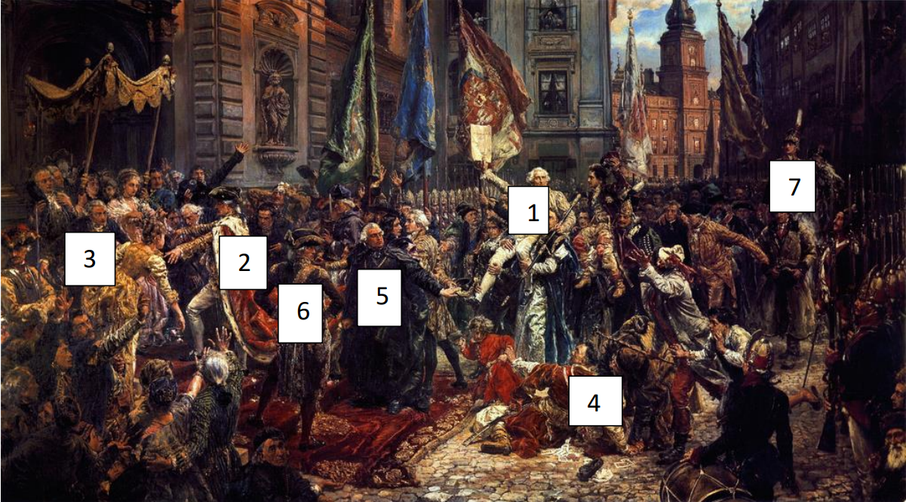
1. …………………………………………………………………….
2. …………………………………………………………………….
3. …………………………………………………………………….
4. …………………………………………………………………….
5. …………………………………………………………………….
6. …………………………………………………………………….
7. …………………………………………………………………….
III. Wykonaj pracę plastyczną dowolną techniką i w dowolnym formacie na temat
Konstytucji 3-maja. Pamiętaj podpisz swoją pracę imieniem, nazwiskiem i z której jesteś klasy.

